例程说明
1、实现功能：
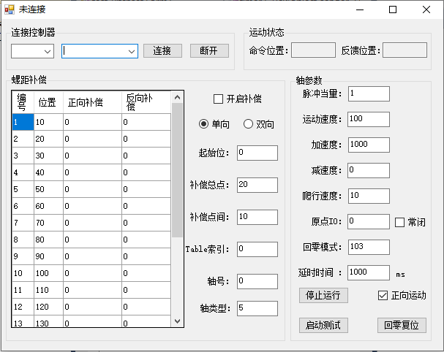
2、主要调用函数：
链接控制器：
ZAux_OpenEth //链接控制器
ZAux_Close //断开控制器链接
参数设置：
ZAux_Direct_Pitchsets //螺距补偿
ZAux_Direct_Pitchsets2 //螺距双向补偿
3、操作步骤：
- 螺距补偿
- 通过网口/串口/PCI/LOCAL链接到指定IP的控制器；
- 点击开启补偿并填写补偿指令相关参数
- 在螺距补偿表中填写每个补偿点需要补偿的脉冲
- 填写脉冲当量等轴基本运动参数
- 点击启动测试
4、效果展示：
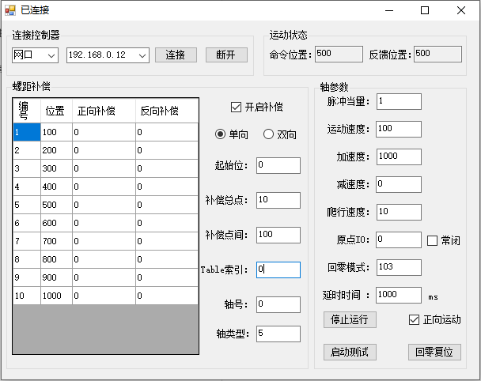
当如上图填写数据并点击启动测试后，可以通过RTsys软件打开示波器观察到当轴从100位置开始每次补偿了100。
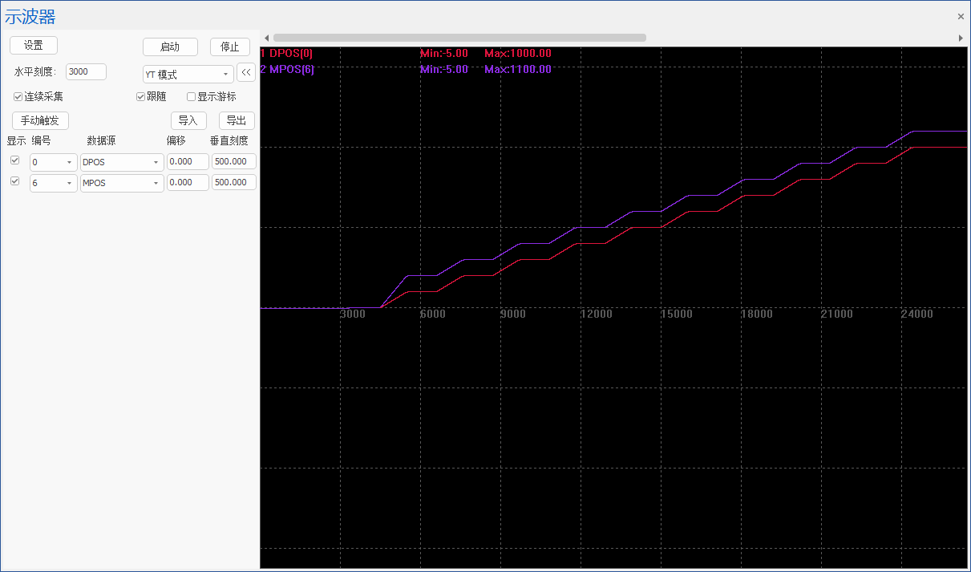
注：打开RTSys，成功连接到控制器/仿真器后，打开示波器界面，观察模式选择YT模式，观察通道选择编号0的DPOS和编号6的MPOS进行观察。

